


Semaine du 24 au 28 Janvier 2022

Lundi 24 Janvier 2022
Bon appétit

Purée de butternut
Poisson
Blédilacté
Compote de fruits
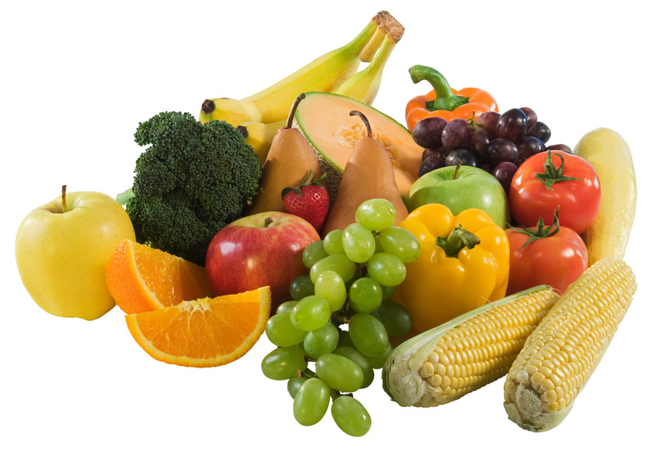
Mardi 25 Janvier 2022

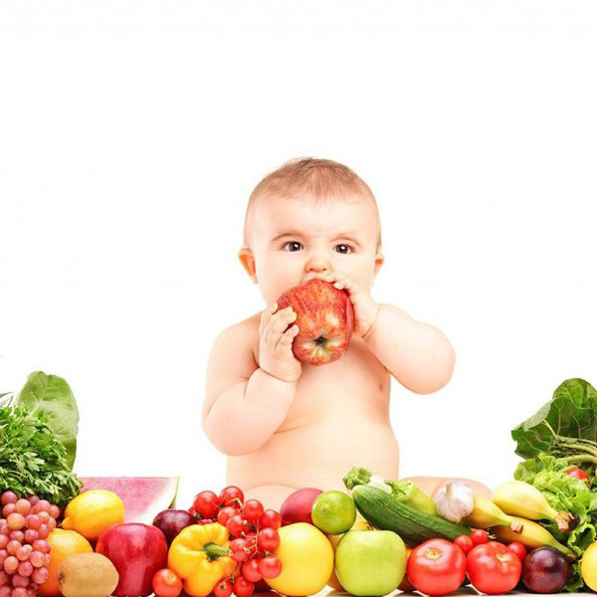
Purée de carottes
Dinde
Blédilacté
Compote de fruits

Mercredi 26 Janvier 2022

Purée de haricots verts
Porc
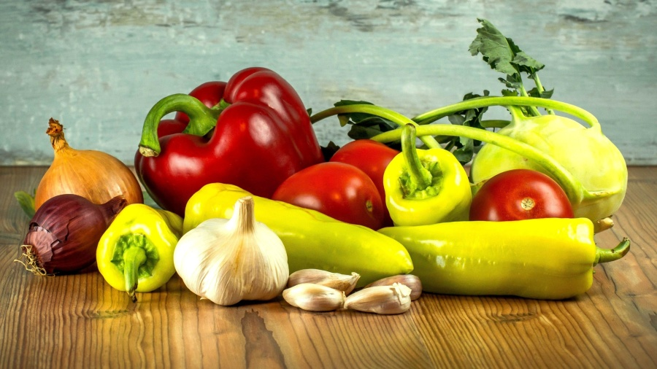
Blédilacté
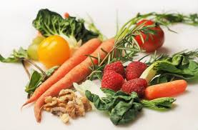
Compote de fruits

Jeudi 27 Janvier 2022

Purée d'épinards
Poulet
Blédilacté
Compote de fruits
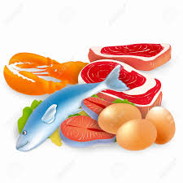
Vendredi 28 Janvier 2022
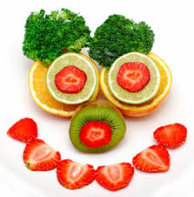
Purée de courgette
Porc
Blédilacté
Compote de fruits
La Mairie se réserve le droit de modifier les menus en cas d’imprévu.
La viande de bœuf servie cette semaine est d’origine française

